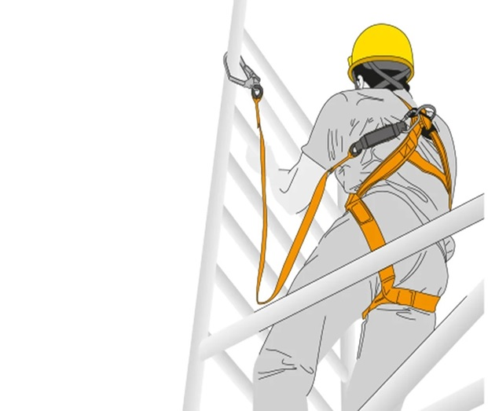По сведениям Федеральной службы по труду и занятости, самым распространенным видом групповых несчастных случаев, тяжелых несчастных случаев произошедших на производстве, является падение работников при разности уровней высот. Ежегодно в организациях Российской Федерации из общего количества несчастных случаев с тяжелыми последствиями, доля несчастных случаев в результате падения при разности уровней высот и на глубину составила в среднем 23%. (с деревьев, мебели, со ступеней, приставных лестниц, строительных лесов, зданий, оборудования, транспортных средств, а также на глубину - в шахты, ямы, рытвины и т.д). Из анализа сведений, представленных государственными инспекциями труда в субъектах Российской Федерации следует, что наибольшая доля несчастных случаев происшедших в результате падения при разности уровней высот и на глубину, происходит по следующим причинам:
- нарушение требований Правил по охране труда при работе на высоте, утвержденных приказом Минтруда России от 16 ноября 2020г. №782н;
- недостаточная надежность технологического оборудования, ограждений, стационарных лестниц, а также вспомогательного оборудования, стремянок, подмостей, приставных и переносных лестниц;
- отсутствие контроля со стороны руководителей и должностных лиц за ходом выполнения работ;
- недостатки в организации и проведении подготовки работников по охране труда;
- неприменении работниками средств индивидуальной защиты;
- нарушение порядка допуска к работам с повышенной опасностью;
- проведение работ на высоте без защитных ограждений и страховочных устройств;
- не проведение медицинских осмотров работников в установленные сроки;
- нарушение работником трудового распорядка и дисциплины труда.
В целях профилактических мероприятий направленных на сокращение несчастных случаев с тяжелыми последствиями, в результате проведения работ при разности уровней высот и на глубину, администрация Нижнеломовского района рекомендует работодателям и специалистам по охране труда провести следующие мероприятия:
1) довести информацию о производственном травматизме до сведения лиц, ответственных за организацию и проведение работ на высоте;
2) организовать проведение внеплановых инструктажей работникам с доведением основных причин несчастных случаев, тяжелых несчастных случаев, несчастных случаев со смертельным исходом при выполнении работ на высоте;
3) организовать и провести комиссионные проверки в подразделениях, осуществляющих работы на высоте, на предмет соблюдения установленных государственных и локальных нормативных требований охраны труда;
4) обеспечить организацию и проведение работ на высоте с неукоснительным соблюдением требований Правил по охране труда при работе на высоте, утвержденных приказом Минтруда России от 16 ноября 2020 г. № 782н;
5) на основании результатов оценки рисков и специальной оценки условий труда, обеспечить работников средствами индивидуальной и коллективной защиты от падения с высоты, контроль за их выдачей и применением.

